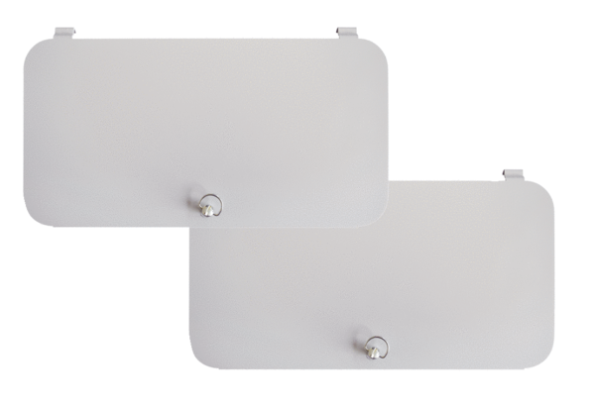Poklopac za zatvaranje filtra WS-FVA 300Jedinica za pakiranje: 2 komAsortiman: K
Broj artikla: 0092.0575Proizvođač: MAICO

